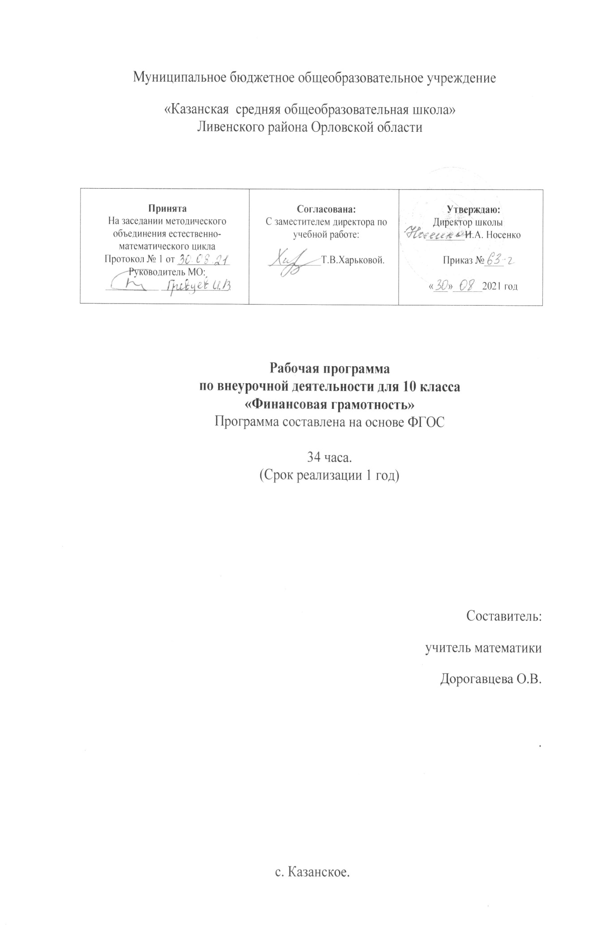
В настоящее время финансовый аспект является одним из ведущих аспектов жизнедеятельности человека, он затрагивает практически все сферы жизнедеятельности современного человека. Каждый человек на протяжении всей своей жизни вынужден решать финансовые вопросы, принимать решения в области формирования личных доходов и осуществления личных расходов. Финансовая грамотность в XXI веке представляет собой важнейшую компетенцию современного человека, она так же жизненно важна для каждого человека, как и умение писать и считать. Финансовая грамотность помогает домохозяйствам эффективно планировать и использовать личный бюджет, принимать решения в области личных финансов, исходя из своих долгосрочных интересов, избегать излишней личной задолженности, ориентироваться в сложных услугах и продуктах, предлагаемых финансовыми институтами, распознавать угрозы и снижать риски мошенничества со стороны потенциально недобросовестных участников рынка.
Цель программы: формирование у учащихся 10 классов необходимых знаний, умений и навыков для принятия рациональных финансовых решений в сфере управления личными финансами.
Задачи программы:
- повышение мотивации обучающихся к освоению финансовой грамотности и организация их личностного самоопределения относительно задач повышения личного (семейного) благосостояния;
- приобретение знаний по финансовой грамотности, развитие умений пользоваться полученной информацией в процессе принятия финансовых решений, усвоение обобщенных способов принятия финансовых решений;
- усвоение обобщенных способов проектирования и планирования действий при решении финансовых задач.

Планируемые результаты обучения
Требования к личностным результатам освоения курса:
• понимание принципов функционирования финансовой системы современного государства;
• понимание личной ответственности за решения, принимаемые в процессе взаимодействия с финансовыми институтами;
• понимание прав и обязанностей в сфере финансов.

Требования к интеллектуальным (метапредметным) результатам освоения курса:
• владение умением решать практические финансовые задачи:
• владение информацией финансового характера, своевременный анализ и адаптация к собственным потребностям,
• определение стратегических целей в области управления личными финансами;
• постановка стратегических задач для достижения личных финансовых целей;
• планирование использования различных инструментов в процессе реализации стратегических целей и тактических задач в области управления личными финансами;
• подбор альтернативных путей достижения поставленных целей и решения задач;
• владение коммуникативными компетенциями:
• нахождение источников информации для достижения поставленных целей и решения задач, коммуникативное взаимодействие с окружающими для подбора информации и обмена ею;
• анализ и интерпретация финансовой информации из различных источников.

Требования к предметным результатам освоения курса:
• владение основными понятиями и инструментами взаимодействия с участниками финансовых отношений;
• владение основными принципами принятия оптимальных финансовых решений в процессе своей жизнедеятельности.

СОДЕРЖАНИЕ ТЕМ УЧЕБНОГО КУРСА
Тематический план состоит из отдельных модулей, каждый из которых разбит на несколько занятий. В каждом занятии содержится как теоретическая составляющая, так и практические задания, которые позволят ученику закрепить знания, полученные в ходе изучения содержания занятия. Последовательность модулей выстроена таким образом, чтобы школьник имел возможность изучить все вопросы для успешного решения в будущем стоящих передним финансовых задач. Изучение финансовой грамотности в школе даёт возможность обучающимся овладеть начальными навыками адаптации в динамично изменяющемся и развивающемся мире денежных отношений.

 | Тема | Количество часов  10 класс | Количество часов  11 класс
 | Банки: чем они могут быть вам полезны в жизни | 10 | -
 | Фондовый рынок: как его использовать для роста доходов | 10 | -
 | Налоги: почему их надо платить и чем грозит неуплата | 8 | -
 | Страхование: что и как надо страховать, чтобы не попасть в беду | 6 | 6
 | Итоговый контроль по курсу | 1 | 1

Банки: чем они могут быть вам полезны в жизни
Базовые понятия и знания
Банковская система, коммерческий банк, депозит, система страхования вкладов, кредит, кредитная история, процент, ипотека, кредитная карта, авто-кредитование, потребительское кредитование. Понятие банковской системы, виды депозитов, порядок начисления простых и сложных процентов, порядок возмещения вкладов, основные параметры депозита, виды кредитов, характеристики кредита, параметры выбора необходимого вида кредита.
Личностные характеристики и установки
Понимание особенностей функционирования банка как финансового посредника, взаимосвязей риск – процентная ставка по депозиту, вид кредита – процентная ставка по кредиту, ключевых характеристик выбора депозита и кредита.
Умения
Выбирать подходящий вид вложения денежных средств в банке, сравнивать банковские вклады и кредиты, защищать свои права, проводить предварительные расчёты по платежам по кредиту с использованием формулы простых и сложных процентов, оценивать стоимость привлечения средств в различных финансовых организациях.
Компетенции
Выбирать оптимальный вид инвестирования средств с использованием банков, рассчитывать собственную долговую нагрузку, подбирать оптимальный вид кредитования, знать свои права и порядок их защиты, сравнивать различные варианты вложения денежных средств в банке.
Фондовый рынок: как его использовать для роста доходов
Базовые понятия и знания
Фондовый рынок, ценная бумага, акция, облигация, вексель, пай, паевой инвестиционный фонд, общий фонд банковского управления, брокер, дилер, валюта, валютный курс, рынок FOREX. Понятие фондового рынка, виды ценных бумаг, разновидности паевых
инвестиционных фондов, отличия паевых инвестиционных фондов от общих фондов банковского управления, виды профессиональных участников ценных бумаг, типы валютных сделок.
Личностные характеристики и установки
Понимание порядка функционирования фондового рынка, функций участников рынка, особенностей работы граждан с инструментами такого рынка, осознание рисков, с которыми сталкиваются участники фондового рынка в процессе его функционирования, понимание структуры и порядка работы валютного рынка.
Умения
Выбирать подходящий инструмент инвестирования на фондовом рынке, выявлять риски, сопутствующие инвестированию денег на рынке ценных бумаг, рассчитывать уровень доходности по инвестициям, анализировать информацию для принятия решений на фондовом рынке.
Компетенции
Знание и выбор инструментов фондового рынка, работа с информационными потоками для принятия оптимальных финансовых решений на рынке, расчёт необходимых показателей эффективности работы на фондовом рынке, определение и нейтрализация основных рисков, связанных с работой на фондовом рынке.
Налоги: почему их надо платить и чем грозит неуплата
Базовые понятия и знания
Налоговая система, налоги, пошлины, сборы, ИНН, налоговый вычет, пеня по налогам, налоговая декларация. Основания взимания налогов с граждан, налоги, уплачиваемые гражданами, необходимость получения ИНН и порядок его получения, случаи, в которых необходимо заполнять налоговую декларацию, знание случаев и способов получения налоговых вычетов.
Личностные характеристики и установки
Осознание необходимости уплаты налогов, понимание своих прав и обязанностей в сфере налогообложения, ориентация в действующей системе налогообложения.
Умения
Пользоваться личным кабинетом на сайте налоговой инспекции и получать актуальную информацию о начисленных налогах и задолженности, заполнять налоговую декларацию, оформлять заявление на получение налогового вычета, рассчитывать сумму налогов к уплате.
Компетенции
Организовывать свои отношения с налоговыми органами, своевременно реагировать на изменения в налоговом законодательстве. Страхование: что и как надо страховать, чтобы не попасть в беду
Базовые понятия и знания
Страхование, страховой полис, имущественное страхование, личное страхование, страхование ответственности, страховой случай, страховая выплата, обязательное и добровольное страхование, франшиза, страховая сумма, страховая стоимость, страховая премия. Страховой рынок, основные участники страхового рынка, особенности развития страхового рынка в России, классификация страховых продуктов, условия осуществления различных видов страхования, алгоритм действий при наступлении страховых случаев, особенности выбора страховой компании.
Личностные характеристики и установки
Осознать цель, задачи и принципы страхования, понимать важность приобретения страховых услуг, уметь правильно выбирать страховые продукты, знать преимущества и недостатки условий договоров страхования.
Умения
Понимать содержание договора страхования, уметь работать с правилами страхования, уметь актуализировать страховую информацию, уметь правильно выбрать условия страхования, уметь оперировать страховой терминологией, разбираться в критериях выбора страховой компании.
Компетенции
Понимать нужность и важность процедуры страхования, проводить сравнение страховых продуктов, принимать правильные решения о страховании на основе проведения анализа жизненной ситуации, оценивать надёжность страховой компании, оценивать правильность и прозрачность условий страхования.

Календарно-тематическое планирование
10 класс

№  занятия | Тема занятия | Кол-во часов | Дата урока |  | УУД
 |  |  | План | Факт
Модуль 1. Банки: чем они могут быть вам полезны в жизни |  | 10
1-2 | Банковская система | 2
3-4 | Как сберечь деньги с помощью депозитов | 2
5-6 | Банки и золото: как сохранить сбережения в драгоценных металлах | 2
7-8 | Кредит: зачем он нужен и где его получить | 2
9-10 | Какой кредит выбрать и какие условия кредитования предпочесть | 2
Модуль 2. Фондовый рынок: как его использовать для роста доходов |  | 10
11-12 | Что такое ценные бумаги и какие они бывают | 2
13-14 | Профессиональные участники рынка ценных бумаг | 2
15-16 | Граждане на рынке ценных бумаг | 2
17-18 | Зачем нужны паевые инвестиционные фонды  и общие фонды банковского управления | 2
19-20 | Операции на валютном рынке: риски и возможности | 2
Модуль 3. Налоги: почему их надо платить и чем грозит неуплата |  | 8
21-22 | Что такое налоги и почему их нужно платить | 2
23-24 | Основы налогообложения граждан | 2
25-26 | Виды налогов, уплачиваемых физическими лицами в России | 2
27-28 | Налоговые вычеты, или как вернуть налоги в семейный бюджет | 2
Модуль 4. Страхование: что и как надо страховать, чтобы не попасть в беду |  | 6
29-30 | Страховой рынок России: коротко о главном | 2
31-33 | Имущественное страхование: как защитить нажитое состояние | 3
34 | Итоговый контроль по курсу | 1

